

Musician Assistant

Техническое задание

ООО «Песни и Пляски»

Оглавление

1. Общие сведения 2

1.1 Наименование проекта. 2

1.2 Назначение системы 2

2. Цели и задачи проекта 3

3. Описание пользователей 4

4. Рамки и ограничения проекта 5

4.1 Основной функционал. 5

4.2 Объем первоначально запланированной версии 5

4.3 Объем последующих версий 6

4.4 Ограничения и исключения 6

4.5 Сроки выполнения 7

4.6 Затраты 7

5. Информационная архитектура проекта 9

5.1 Общий взгляд на продукт 9

5.2 Требования при эксплуатации продукта 10

5.3 Информация об инструментах разработки 10

5.4 Функции системы 10

5.4.1 Добавление в «Избранное» 10

5.4.2 Поиск объявлений на торговой площадке 11

6. Функционал продукта с точки зрения пользователя 12

6.1 Диаграмма Use-Case 12

6.2 Варианты использования 12

7. Дизайн-макеты 17

8. Дополнительные требования (атрибут качества) 18

8.1 Требования по удобству использования 18

8.2 Требования к производительности 18

8.3 Требования к безопасности 18

8.4 Требования к защите 18

8.5 Требования к доступности 18

Приложение А. Словарь Терминов 20

1. Общие сведения

# 1.1 Наименование проекта.

Полное наименование: Мобильное приложение для поиска платформы для репетиций и запчастей для музыкальных инструментов.

Условное обозначение: «MusicianAssistant».

# 1.2 Назначение системы

Данный продукт разработан для музыкантов, ищущих места для репетиций и единомышленников для создания группы, желающих купить инструмент или запчасти к нему.

Приложение "MusicianAssistant" представляет собой социальную сеть, в которой будет реализована база студий, предлагающих услуги аренды помещений для репетиций, торговая площадка, на которой пользователи будут размещать объявления о продаже инструмента или запчастей, чат между пользователями.

Конкурентами являются сообщества в социальных сетях, предлагающие услуги по аренде помещений для репетиций, другие торговые площадки, например, Avito, мессенджеры. Преимуществом перед конкурентами является то, что все эти функции объединены в одном удобном приложении.

1. Цели и задачи проекта

Финансовые:

* Освоить минимум 50% российского рынка по аренде помещений для репетиций и рынка купли/продажи музыкальных инструментов и запчастей к ним за 6 месяцев;
* Достигнуть положительного баланса по этому продукту в течении года;

Нефинансовые:

* Получить рейтинг оценок не ниже 4 на площадках к 3 месяцам после запуска продукта;
* Добиться большого прироста новых пользователей;
* Помочь людям в их поисках и обеспечить им удобство.

1. Описание пользователей

Заинтересованными личностями в нашем продукте могут быть (табл.1):

|  |  |  |  |  |
| --- | --- | --- | --- | --- |
| **Заинтересованное лицо** | **Основная ценность** | **Отношение** | **Основные интересы** | **Ограничения** |
| Владельцы студий | Нахождение потенциальных арендаторов | Средняя поддержка, скорее всего в начале с некоторым скептицизмом | Увеличить свою постоянную базу клиентуры, а также свой доход | Не определены. |
| Продавцы инструментов | Если это компания, то увеличение продаж своего продукта; если это отдельное физическое лицо, то надежность в плане мошенничества. | Средняя поддержка, скорее всего в начале с некоторым скептицизмом | Увеличение дохода, надежная и постоянная площадка для ведения торговли | У продавцов есть право создавать объявления только по продаже инструментов или зап. Частей к ним, объявления о продаже чего-то иного будут удалены модераторами. |
| Постоянные клиенты | Выбор лучших площадок для репетиций, экономия времени, удобство, надежность | Желательно большой энтузиазм, но неактуальность некоторых ф-ций в связи с пандемией | Простота использования, возможность быстро выбрать помещение или найти нужный инструмент или зап. Часть | Подключение к интернету и наличие уст-ва, через которое клиент будет осуществлять действия |

*Таб1. Профили заинтересованных лиц.*

1. Рамки и ограничения проекта

# 4.1 Основной функционал.

Список основного функционала персонала:

1. Поиск по списку студий.
2. Возможность добавить студию в «Избранное».
3. Поиск по торговой площадке.
4. Возможность создания объявления по продаже инструмента и зап. частей к нему.
5. Чат между покупателем и продавцом.
6. Возможность добавить объявление в «Избранное».
7. Чат между пользователями.
8. Возможность публиковать объявления в специальной вкладке о поиске единомышленников для создания творческого объединения.
9. Поиск по списку пользователей.
10. Возможность создавать групповые чаты.
11. Возможность добавления пользователей в «Друзья».

# 4.2 Объем первоначально запланированной версии

Список первичных функциональных возможностей.

1. Поиск по списку студий.
2. Возможность добавить студию в «Избранное».
3. Поиск по торговой площадке.
4. Возможность создания объявления по продаже инструмента и зап. частей к нему.
5. Чат между покупателем и продавцом.
6. Возможность добавить объявление в «Избранное».

# 4.3 Объем последующих версий

Последующая версия будет только одна, поскольку оставшийся функционал бессмысленно добавлять по частям.

1. Чат между пользователями.
2. Возможность публиковать объявления о поиске единомышленников для создания творческого объединения.
3. Поиск по списку пользователей.
4. Возможность создавать групповые чаты.
5. Возможность добавления пользователей в «Друзья».

# Ограничения и исключения

Во-первых, на момент выпуска, продукт будет работать только по России, но в дальнейшем возможен выход на мировой уровень.

Во-вторых, т.к. продукт отчасти является социальной сетью, пользователи могут ожидать развития именно этого аспекта (создание сообществ, создание записей на странице своего профиля, прослушивание музыки, просмотр видео и т.д.), однако эти функции не будут добавлены в продукт, т.к. тогда продукт станет обычной социальной сетью. Основной функционал в виде поиска студий для репетиций и торговой площадки по продаже инструментов (зап. частей к ним) просто затеряется.

# Сроки выполнения

Разработка проекта запланирована с сентября месяца 2021 года и планируется выпустить продукт уже к январю 2022.

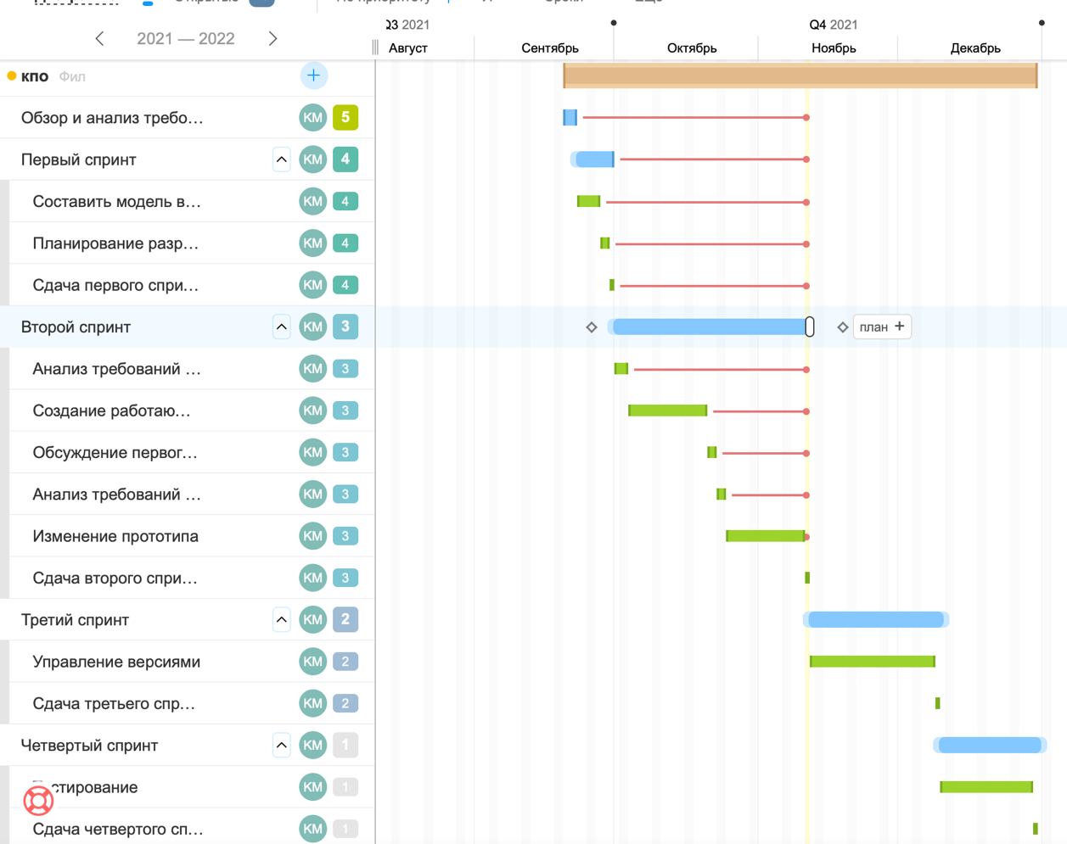

*Рис1.Диаграмма Ганта*

# Затраты

|  |  |  |
| --- | --- | --- |
| Участник | Ставка (ср. зп зп месяц) | За 4 месяца |
| Менеджер проекта | 57348 руб. | 229392 руб. |
| Аналитик | 56430 руб. | 225720 руб. |
| Разработчик | 52673 руб. | 208843 руб. |
| Тестировщик | 51584 руб. | 201336 руб. |
| Итого: 870291 руб. | | |

|  |  |
| --- | --- |
| Этап | Стоимость |
| Обзор и анализ требований | 19170 руб. |
| Первый спринт | 202163 руб. |
| Второй спринт | 210356 руб. |
| Третий спринт | 161148 |
| Итого: 645477 руб. | |

Всего на разработку проекту уйдет: 1515768 руб.

1. Информационная архитектура проекта

# 5.1 Общий взгляд на продукт

Предполагается выпустить несколько версий данного программного продукта, чтобы люди смогли зайти в данную соц.-сеть с любого современного устройства, будь это компьютер, смартфон или планшет.  Контекстная диаграмма на рис. 2 показывает внешние объекты и системные интерфейсы для версии 1.0.

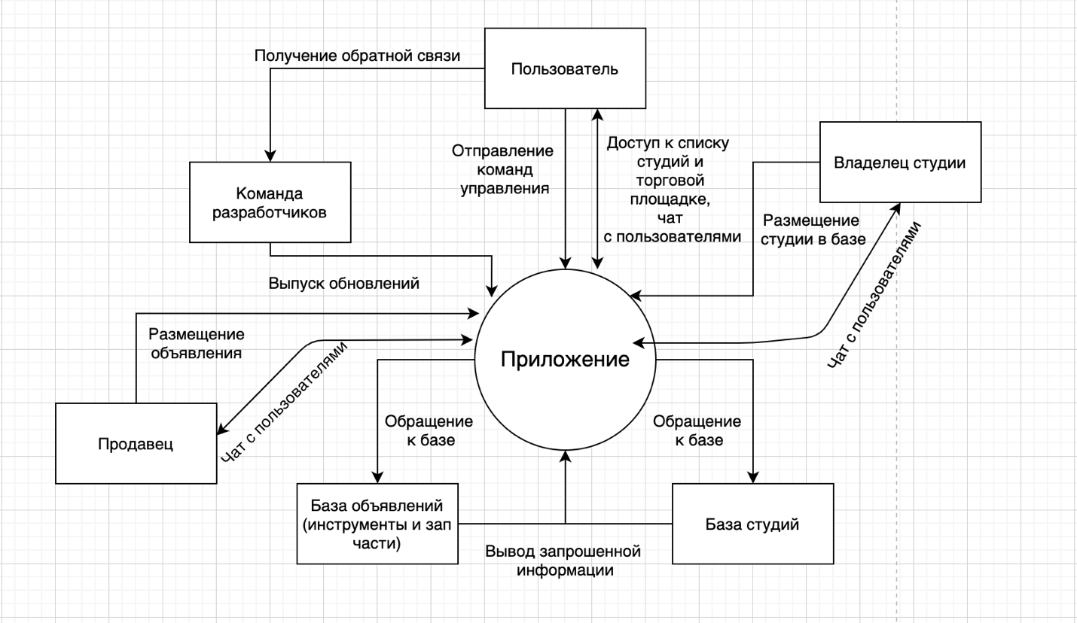

*Ри21. Контекстная диаграмма приложения*

# 5.2 Требования при эксплуатации продукта

Мобильное приложение MusicianAssistant будет работать на устройствах Android не ниже версии 4.4 и на устройствах iOS не ниже версии 9.0.

Программный продукт установлен на сервере, работающем под управлением текущих утвержденных корпорацией версий Apache HTTP  Server.

# 5.3 Информация об инструментах разработки

Язык программирования мобильного приложения – Java, среда - IntelliJ IDEA.

Программный продукт должен использовать СУБД MySQL версии 8.0.

# 5.4 Функции системы

## 5.4.1 Добавление в «Избранное»

Пользователь использует MusicianAssistant через веб-сайт или мобильное приложение, авторизуется через личный кабинет либо сначала регистрируется, переходит во вкладку «Студии» и начинает поиск студии для репетиций. Пользователь, отыскав нужную студию, может добавить ее в «Избранное».

|  |  |
| --- | --- |
| **Поиск студии и добавление ее в «Избранное»:** | |
| .Поиск | Система получает в строку поиска название искомой студии и осуществляет поиск. |
| .Обработка | Система показывает пользователю студии, подходящие по названию, либо показывает уведомление о том, что студии с искомым названием не существует. |
| .Выбор | Система получает запрос на добавление в «Избранное» студии, выбранной пользователем. |
| .Добавление | Система добавляет студию в «Избранное» |

*Таб2. Требования к функционалу 2*

## 5.4.2 Поиск объявлений на торговой площадке

Пользователь использует MusicianAssistant через веб-сайт или мобильное приложение, авторизуется через личный кабинет либо сначала регистрируется, переходит во вкладку «Торговая площадка» и начинает поиск объявлений по названию искомого инструмента или запчасти. Пользователь, отыскав нужное объявление, может добавить его в «Избранное» или связаться с продавцом.

|  |  |
| --- | --- |
| **Поиск объявления и добавление его в «Избранное» или связь с продавцом:** | |
| .Поиск | Система получает в строку поиска название искомого инструмента или зап.части и осуществляет поиск. |
| .Обработка | Система показывает объявления, подходящие по названию инструмента или зап. Части, либо показывает уведомление о том, что объявления о продаже инструмента или зап. Части с искомым названием не существует. |
| .Выбор | Система получает запрос на добавление в «Избранное» объявления о продаже инструмента или запчасти, выбранного пользователем, или запрос на открытие чата. |
| .Добавление | Система добавляет объявление в «Избранное» |
| .Чат | Обмен сообщениями между продавцом и покупателем и договор о получении и оплате товара. |

*Таб3. Требования к функционалу 3*

1. Функционал продукта с точки зрения пользователя

# 6.1 Диаграмма Use-Case

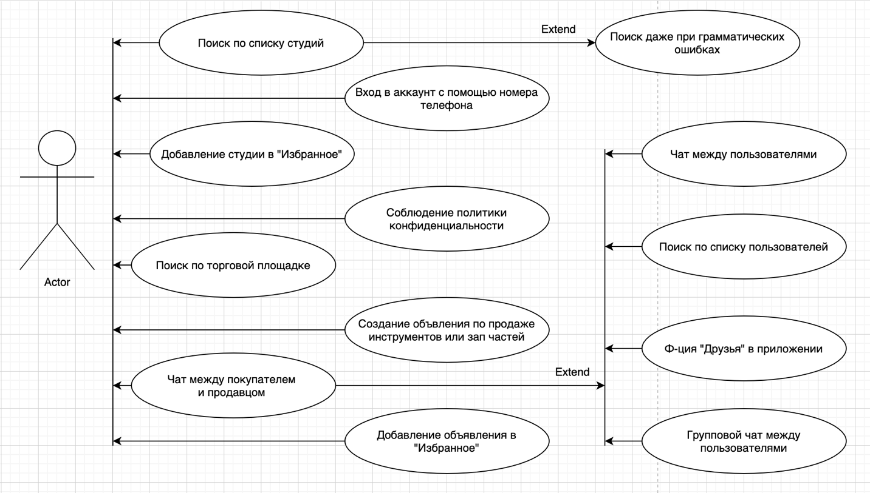

*Рис4. Диаграмма UseCase*

# 6.2 Варианты использования

1. Поиск по списку студий

|  |  |
| --- | --- |
| Идентификатор и название варианта использования | UC-1. Поиск по списку студий |
| Автор |  |
| Дата создания |  |
| Основное действующее лицо | Клиент |
| Дополнительное действующее лицо | - |
| Описание | Клиент осуществляет поиск студии с целью дальнейшего бронирования помещения или сохранения студии в «Избранное». |
| Условие-триггер | Клиенту нужна площадка для репетиции или выступления. |
| Предварительное условие | PRE-1. У клиента есть доступ к интернету;  PRE-2. Клиент вошел в систему через мобильное или веб-приложение. |
| Выходные условия | POST-1. Клиент смог осуществить поиск нужной ему студии. |
| Нормальное использование | Поиск по списку студий:   1. Клиент вводит название искомой студии или часть названия в строку поиска; 2. MusicianAssistant отображает искомые студии (Искл. 1.0.Е1); 3. Клиент выбирает студию для дальнейшего бронирования помещения или добавления в «Избранное»; |
| Альтернативное использование | Поиск по списку студий с помощью фильтров:   1. Клиент активирует фильтры, необходимые для поиска; 2. MusicianAssistant отображает студии соответствующие активированным фильтрам (Искл. 1.0.Е1); 3. Клиент выбирает студию для дальнейшего бронирования помещения или добавления в «Избранное»; |
| Исключения | 1.0.Е1 Ни одна студия не подходит под параметры поиска (Искомой студии с данным названием не существует, ни один выбранный фильтр не соответствует ни одной студии). |
| Приоритет | Высокий |
| Частота использования | Примерно 400 пользователей, в среднем по 3-4 обращения в день. Пиковая нагрузка этого варианта приходится на период с 12:00 до 19:00 по МСК. |
| Другая информация | 1. Клиент должен иметь возможность просматривать историю поиска. |
| Предположения | Предполагается, что около 40% пользователей в тот же день будут вести поиск доступных студий (Источник: анализ данных за 3 месяца работы) |

*Табл4.*

2) Добавление студии в «Избранное»

|  |  |
| --- | --- |
| Идентификатор и название варианта использования | UC-3. Добавление студии в «Избранное» |
| Автор |  |
| Дата создания |  |
| Основное действующее лицо | Клиент |
| Дополнительное действующее лицо | - |
| Описание | Клиент добавляет любую понравившуюся ему студию в «Избранное» с целью дальнейшего бронирования помещения. |
| Условие-триггер | Клиенту нужна площадка для репетиции или выступления. |
| Предварительное условие | PRE-1. У клиента есть доступ к интернету;  PRE-2. Клиент вошел в систему через мобильного приложения |
| Выходные условия | POST-1. Клиент смог добавить и сохранить в «Избранное» выбранную им студию. |
| Нормальное использование | Добавление студии в «Избранное»   1. Клиент запрашивает просмотр доступных студий; 2. MusicianAssistant отображает доступные студии; 3. Клиент выбирает студию; 4. Нажимает на кнопку добавить (Искл. 3.0.Е1); 5. Система добавляет студию в «Избранное». |
| Альтернативное использование | Нет |
| Исключения | 3.0.Е1 Клиент не зарегистрирован в системе. |
| Приоритет | Высокий |
| Частота использования | Примерно 250 пользователей, в среднем по 2-3 обращения в день. Пиковая нагрузка этого варианта приходится на период с 12:00 до 19:00 по МСК. |
| Другая информация | 1. Клиент должен иметь возможность в любую минуту убрать студию из «Избранное»; 2. Клиент должен иметь возможность просматривать историю добавления или удаления из «Избранное». |
| Предположения | Предполагается, что около 20% пользователей в тот же день добавят понравившиеся студии в «Избранное». (Источник: анализ данных за 7 месяцев работы) |

*Таб5.*

1. Дизайн-макеты

Примерный горизонтальный прототип будет выглядеть вот так (рис. 5):

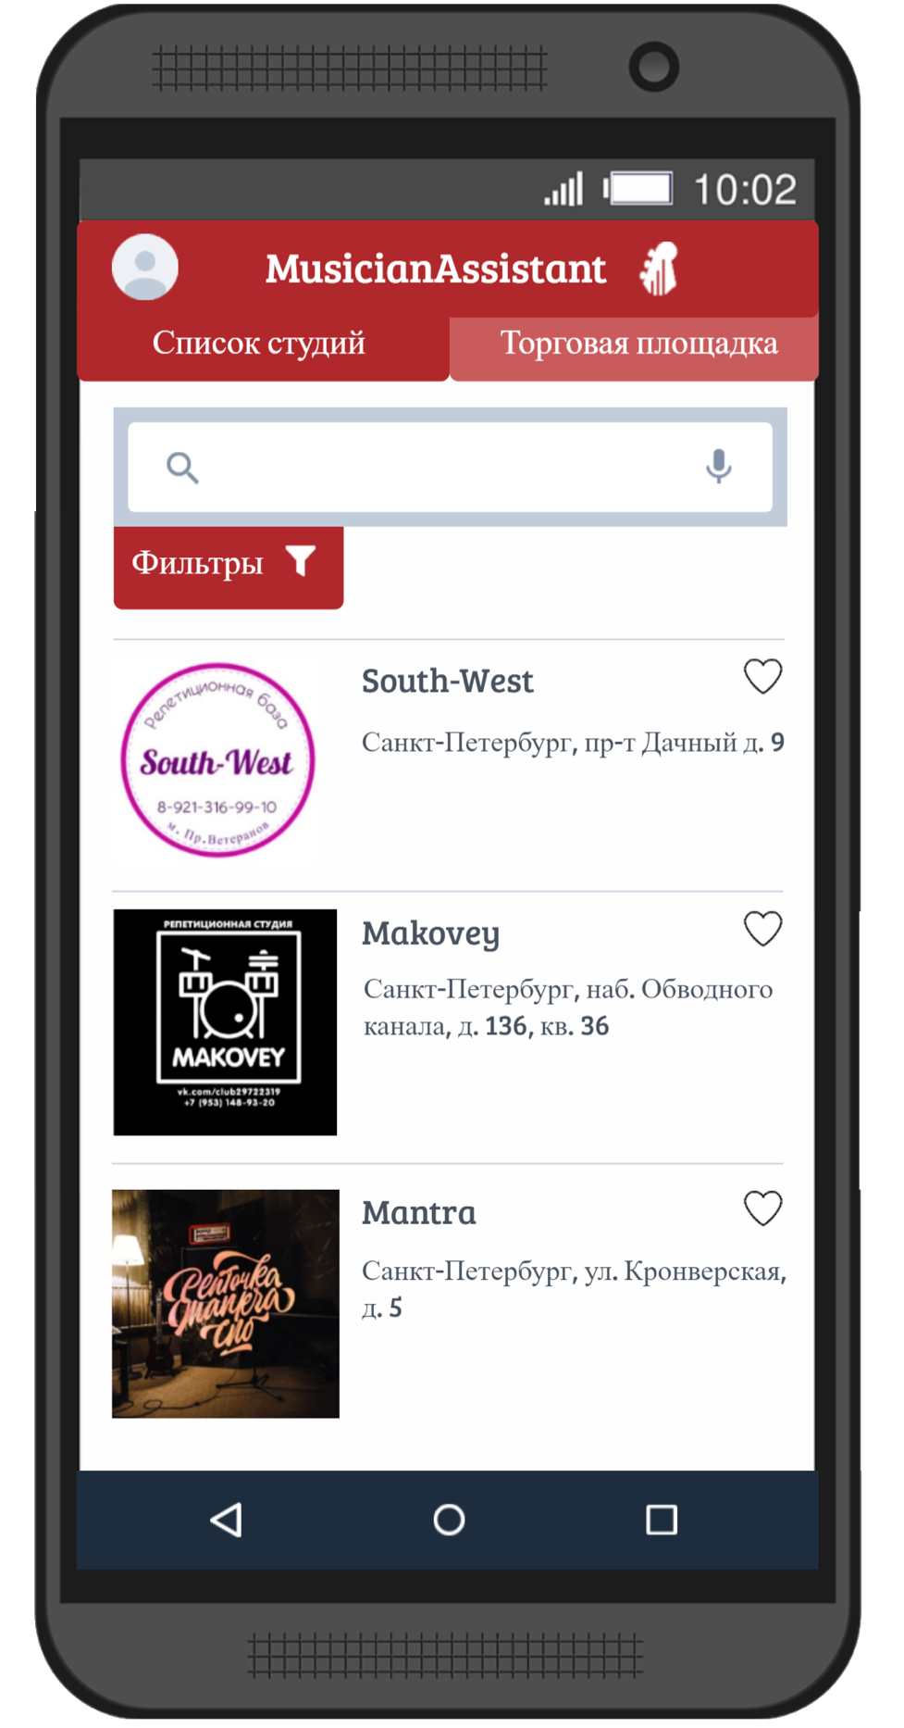

1. Дополнительные требования (атрибут качества)

# 8.1 Требования по удобству использования

USE-1 Поиск по списку должен предлагать студии даже при допущении грамматических ошибок пользователем в ее названии.

# 8.2 Требования к производительности

PRE-1 Мобильное приложение должно запускаться не медленнее 0,5 секунды.

PRE-2 Для быстрой загрузки товаров в каталоге устройство должно обладать не менее, чем 2ГБ ОЗУ.

# 8.3 Требования к безопасности

SEC-1 Пользователи должны обязательно проходить регистрацию и авторизация для доступа ко всем операциям приложения.

SEC-2 Все личные данные (логины\пароли\банковские карты\интернет-кошельки и т.п.) должны быть зашифрованы (алгоритм ассиметричного шифрования) и не подлежать разглашению.

# 8.4 Требования к защите

SAF-1 Продукт должен обладать функцией подтверждения входа в личный кабинет с других устройств путём отправки SMS на телефон с кодом доступа.

# 8.5 Требования к доступности

AVL-1 Приложение должно быть доступно ~97% времени между 6:00 и 00:00 по местному времени и ~90% времени между 00:00 и 6:00 по местному времени, не включая плановые технические работы.

Приложение А. Словарь Терминов

**Атрибут качества ~ quality attribute** – вид не функционального требования, описывающего характеристику сервиса или производительности продукта. Примеры атрибутов качества: удобство и простота использования, лёгкость перемещения, лёгкость в эксплуатации, целостность, надёжность, эффективность и устойчивость к сбоям. В требованиях описаны рамки атрибутов качества, до которых продукт демонстрирует желаемые характеристики.

**Диаграмма «сущность-связь» ~ entity-relationship diagram** – модель анализа, которая показывает логические взаимосвязи между парами объектов. Используется для моделирования данных.

**Нефункциональное требование ~ nonfunctional requirement** – описание присущих свойств или характеристик, которые система ПО должна демонстрировать, или ограничения, которые она должна соблюдать.

**Пользователь ~ user – клиент**, который взаимодействует с системой непосредственно или косвенно (например, пользуется результатами работы системы, хотя не генерирует эти результаты). Также называется конечным пользователем.

**Системное требование ~ system requirement** – требование верхнего уровня к продукту, состоящему из многих подсистем, которые могут представлять собой ПО или совокупность ПО и оборудования.